З А Т В Е Р Ж Д У Ю:
Проректор з АГЧ ДЗ «ДМА»
______________ В.В. Самко
«____»_____________2020р.

ВИКОПІРОВКА

з плану 1-го поверху гуртожитку №3 ДЗ «ДМА»
за адресою: м.Дніпро, вул. Севастопольська, 17

Орендар: ФОП Совгіренко Г.В.

Загальна орендна площа: 4,0 м²

Начальник
Р. З А Т В Е Р Ж Д У Ю: Проректор з АГЧ ДЗ «ДМ

ВИКОПІРОВКА

з плану 1-го поверху гуртожитку №4 ДЗ «ДМА»
за адресою: м.Дніпро, вул. Севастопольська, 17

Орендар: ФОП Совгіренко Г.В.
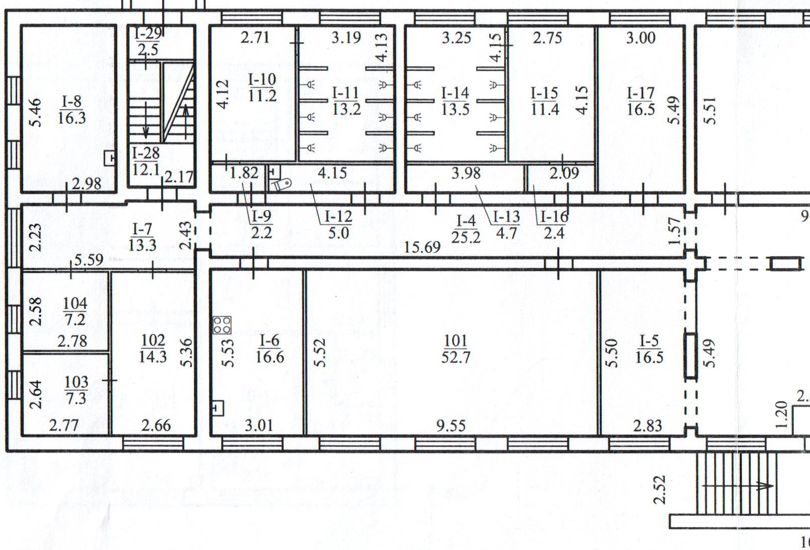

Загальна орендна площа: 4,0 м²

Начальник ЕТВ Л.П. Махота

